План – конспект урока в 7 классе

Тема урока: «Плотность вещества»
Цель урока:
- познакомить с физической величиной
- повторить приемы определения объема тел и измерения массы тел
Задачи
предметные:
- сформировать понятие « плотность»;
- познакомить учащихся с формулой расчета и единицей измерения плотности;
- научить пользоваться таблицами плотностей
- правильно трактовать физический смысл используемых величин, их обозначения и единицы измерения
метапредметные:
- совершенствовать умение проводить измерения и наблюдения;
- планировать и выполнять эксперименты;
- объяснять полученные результаты и делать выводы.
личностные:
- сформировать познавательный интерес к физике,
- развивать интеллектуальные и творческие способности учащихся;
- развивать самостоятельность в приобретении новых знаний и практических умений

Тип урока: урок получения новых знаний
Формы работы учащихся словесная, использование информационно-коммуникационных технологий, беседа, фронтальная работа
Необходимое техническое оборудование: компьютер, мультимедийный проектор; класс с ПК, весы с разновесами, тела разного объема, плотности, массы, линейка.

Технологическая карта урока

Этап | Время  (мин) | Цель этапа | Деятельность  учителя | Деятельность  учащихся | Прогнозируе-мый результат
Организационный момент | 2 | Эмоцианальный настрой | ( слайд 1) Здравствуйте! Я рада всех Вас видеть! Садитесь, пожалуйста!  Сегодня мы с вами будем продолжать постигать новые законы, познакомимся с новым понятием, которое является одной из характеристик вещества. Все вместе составим опорный конспект урока. | Учащиеся занимают свои места.  Учащиеся пассивно слушают  вступительное слово учителя. | Психологическая настроенность
Актуализация  знаний | 5 | Закрепление ранее изученных знаний и умений | ( слайд 2) Но для начала давайте вспомним, с чем мы познакомились на предыдущем уроке.  1.Вспомним, что называется массой тела?  2.Как определить массу тела?  3.Какова последовательность действий при измерении массы?  4.Как определить объём твёрдого тела, например, параллелепипеда?  5.Какова последовательность действий при измерении объёма твердого тела неправильной формы?  Прекрасно, база для дальнейшего изучения материала у вас крепкая | Отвечают на поставленные вопросы. | Ликвидация недостатков  в понимании изученного материала
Мотивационный | 3 | Показать  значимость  материала для применения его в практической деятельности. | ( слайд 3) Посмотрите, пожалуйста, на экран и ответьте на вопрос, какой из кубиков имеет наибольшую массу?  Каждый из вас прав, но разве так  может быть? Чтобы дать правильный ответ, нам не хватает каких-то сведении о веществе. Это  нам и предстоит узнать. | Учащиеся предлагают свои ответы.
Ориентировочный | 3 | Составление плана по  достижению цели | Для пополнения багажа знаний я предлагаю вам разбиться на группы по 4 человека, выполнить практическую работу, по окончании которой представитель каждой группы представит свой результат.(приложение 1) | Учащиеся разбиваются на пары, изучают технологическое задание, составляют план действий, распределяют роли. | Определение цели урока.
Исполнительский | 7 | Реализация плана действий | ( слайд 4)  Направляет деятельность учащихся, консультирует, корректирует ход решения учебной задачи. | Решают поставленную учебную задачу, выполняя действия, запланированные на  предыдущем этапе. | Решение поставленных задач
Контрольный | 10 | Проверить  правильность решения  поставленной учебной задачи, оценить степень достижения цели | Проанализируем полученный результат.  1.Что у вас получилось?  (слайд5)  2.Как на основе знаний о внутреннем строении вещества объяснить, что тела, имеющие одинаковый объем имеют разную массу, а тела, имеющие одинаковую массу, имеют разный объем? ( слайд 6)  3. ( слайд 7) Тела имеют одинаковый объем и очевидно, что выполнены из разных материалов, какое же тело обладает наибольшей массой?  4. С понятием плотность вы еще незнакомы, следовательно, нам предстоит с ним познакомиться.  5. Наступил момент, когда мы можем сформулировать тему нашего урока.  ( слайд 8)  В опорном конспекте запишем тему урока  6. А что конкретно вы хотели бы узнать про плотность? Давайте определим задачи урока.  (слайд 9 )  7. ( Слайд 10) Как определить массу 1 тела, если известно, что его объем в 8 раз больше объема 2 тела, и материалы выполнены из одного вещества?  8. ( слайд 11) Тела имеют одинаковый объем, но выполнены из разных материалов и обладают разной массой. На основе этого примера определите, что определяет плотность вещества и сформулируйте ее определение.  9. Заполним опорный конспект  (слайд 12 ) ( приложение 3)  10. Обратимся к нашей таблице и сравним результаты 2 группы.  Почему? ( приложение 2)  11. Рассмотрим 2 таблицу: тела имеют одинаковый объем, но разную массу, следовательно, чем больше масса, тем больше плотность, какая между ними зависимость?  12. Рассмотрим 1 таблицу 1 группы: тела имеют одинаковую массу, но разные объемы, следовательно, чем больше объем, тем меньше плотность, какая между ними зависимость?  13. Если плотность определяет массу, заключенную в единице объема, то, как ее рассчитать?  ( слайд 13)  14. ( слайд 13) Как записать это в виде формулы, если обозначим плотность буквой ρ ( ро)  15. ( слайд 13) Какова единица измерения плотности?  Что на что мы делили?  16. Заполним опорный конспект  (Слайд14 ) | Выступают с отчетами “лидеры” групп.  1.Подводит итог 1 группа:  Тела из разного материала,  но одинакового объема имеют разную массу.  Подводит итог 2 группа:  Тела, изготовленные из различных веществ, при одинаковой массе имеют разные объемы.  Подводит итог 3 группа:  Тела имеют разные объемы и массы.  2. Атомы веществ имеют разную массу, в одном теле атомов больше, в другом меньше, поэтому массы разные.  3.То, которое имеет наибольшую плотность.  5.Учащиеся формулируют  тему урока: Плотность  и записывают ее в тетрадь  6.Ученики определяют задачи:  знать:  1.Что такое плотность?  2.Как она определяется?  3. Формула расчета.  4. Единицы измерения.  уметь:  определять химический состав вещества по плотности  7. Необходимо знать, какая масса тела заключена в единичном объеме. Эту массу умножить на 8.  8.Плотность –  физическая величина, определяет, массу тела, изготовленного из 1 м³ этого вещества.  9. Заполняют опорный конспект  10. Они имеют одинаковую плотность.  11. Зависимость между ними прямая.  12. Зависимость между ними обратная  13.Ученики формулируют правило  Чтобы определить плотность вещества, надо массу тела разделить на его объем  14. Ученики записывают формулу:  ρ=m/V  15. Ученики выводят размерность  кг/ м³ или г/ см³  16. Заполняют опорный конспект | Восприятие,  осмысление и  первичное  запоминание  изучаемого  материала
Закрепление | 10 | Проверка  усвоения темы | ( слайд 15) 1.Скажите мне, когда мы уже познакомились с таким понятием как плотность, каким будет правильным ответ?  2.Учеными плотности для ряда тел определены и даже составлены таблицы, они представлены в учебнике на странице 50-51. С ними мы будем работать на следующем уроке. А сейчас давайте найдем плотность льда и сосны и выполним задание.  3.Вода, лед, водяной пар – это разные агрегатные состояния одного и того же вещества, используя таблицы определите их плотность и сделайте вывод.( слайд 16) | 1.Ученики затрудняются ответить.  Для того, чтобы правильно ответить надо знать плотности этих тел.  2.Ученики работают с таблицей  3.В различных состояниях плотность вещества – различная. | Формирование умений и навыков
Подведение  итогов |  | Проверка усвоения темы | 1. ( слайд 17) Итак, подведем итог нашего занятия. Расскажите содержание изученного материала, пользуясь опорным конспектом.  2. ( слайд 18)Ребята, а кто может ответить, кому и где необходимо знать и учитывать плотность? Знать плотность вещества надо многим специалистам, так например, инженеру, создавая машину, заранее по плотности и объему материала он может рассчитать массу будущей машины. Строитель может определить массу будущего строения и определить выдержит ли заложенный фундамент это строение.  3. В заключение нашего занятия и выявления понимания материала предлагаю вам выполнить тест.  4.Проверьте тест ( презентация в форме смарт нотебок)  5.Выставьте оценки в оценочный лист.  6.( слайд 19) Запишите домашнее задание: §21, выучить определение и формулу расчета плотности | 1. Один из учеников рассказывает содержание урока по опорному конспекту  2. Ученики предлагают ответы.  3. Ученики выполняют тест  4.Осуществляют взаимопроверку  5. Оценивают результаты  6.Записывают домашнее задание. | Самооценка
Рефлексивный | 5 | Оценить результаты работы | Оцените свою работу и самочувствие от посещения данного занятия.  Заполните лист самооценки.  ( приложение 4) | Учащиеся отвечают на вопросы  Заполняют лист самооценки. | Определяют значимость полученных знаний
Приложение 1

Технологическое задание 1 группы
( одинаковый объем, разная масса и плотность)
Выполняли:____________________________________________________________________________
Цель:_________________________________________________________________________________________________________________________________________________________________________
План работы 1 части работы:
- Откройте файл «Наглядная физика 7 класс»
- Найдите и откройте раздел «Плотность»
- Запустите режим срыть, нажав букву «А»
- Выполните задание для двух одинаковых цилиндров

Результаты 1 части
№ опыта | Начальный объем  жидкости в мензурке  V₁ , см³ | Объем  жидкости и тела  V₂, см³ | Объем тела  V=V₂ – V₁, см³ | Масса тела, m, гр | Отношение массы к объему
1
2

Вывод:_______________________________________________________________________________________________________________________________________________________________________________________________________________________________________________________________

Технологическое задание 2 группы
( одинаковая масса , разный объем и плотность)
Выполняли:____________________________________________________________________________
Цель:_________________________________________________________________________________________________________________________________________________________________________
План работы:
- Измерьте массу тел
- Определите объем тел
- Найдите отношение массы к объему для двух тел.

№  опыта | Длина  а, см | Ширина  b, см | Высота  с, см | Объем  V=abc, см³ | Масса тела, m, гр | Отношение массы к объему
1.
2.

Вывод:_______________________________________________________________________________________________________________________________________________________________________________________________________________________________________________________________

Технологическое задание 3 группы
( одинаковая плотность , разный объем и масса)
Выполняли:____________________________________________________________________________
Цель:_________________________________________________________________________________________________________________________________________________________________________
План работы:
- Измерьте массу тел
- Определите объем тел
- Найдите отношение массы к объему для двух тел.

№  опыта | Длина  а, см | Ширина  b, см | Высота  с, см | Объем  V=abc, см³ | Масса тела, m, гр | Отношение массы к объему
1.
2.

Вывод:_______________________________________________________________________________________________________________________________________________________________________________________________________________________________________________________________

Приложение 2 Таблица №1

Задание |  | 1 группа | 4 группа | Результат
Начальный объем  жидкости в мензурке V₁ ,см³ | 1 тело
 | 2 тело
Объем  жидкости и тела V₂, см³ | 1 тело
 | 2 тело
Объем тела  V=V₂ – V₁, см³ | 1 тело
 | 2 тело
Масса тела, m, гр | 1 тело
 | 2 тело
Отношение массы к объему | 1 тело
 | 2 тело

Приложение 2. Таблица №2
Задание |  | 2 группа | 5группа | Результат
Длина а, см | 1 тело
 | 2 тело
Ширина b, см | 1 тело
 | 2 тело
Высота с, см | 1 тело
 | 2 тело
Объем V=abc, см³ | 1 тело
 | 2 тело
Масса тела, m, гр | 1 тело
 | 2 тело
Отношение массы к объему | 1 тело
 | 2 тело

Приложение 2. Таблица №3
Задание |  | 3 группа | 6 группа | Результат
Длина а, см | 1 тело
 | 2 тело
Ширина b, см | 1 тело
 | 2 тело
Высота с, см | 1 тело
 | 2 тело
Объем V=abc, см³ | 1 тело
 | 2 тело
Масса тела, m, гр | 1 тело
 | 2 тело
Отношение массы к объему | 1 тело
 | 2 тело

Приложение 3. Опорный конспект

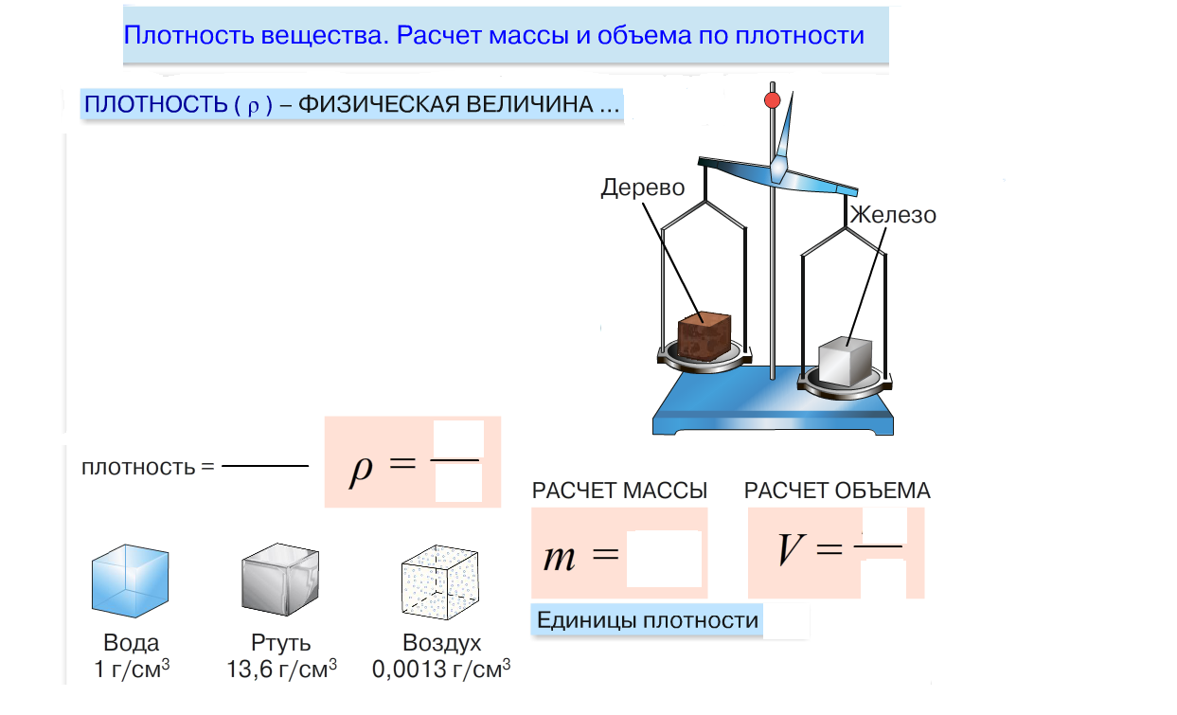

Приложение 4
ЛИСТ САМООЦЕНКИ
ученика 7 класса _________________________________________

Наименование | Понял(а) | Испытываю трудности | Не понял(а) | Необходимо провести консультацию | Оценка за тест
Теоретический материал по теме

5 бальная система
Мое настроение | Начало урока | Середина урока | Конец урока
Плохое
Хорошее
Отличное

